专练3 受力分析 物体的平衡
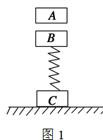
一、单项选择题
1．如图1所示，质量为2 kg的物体B和质量为1 kg的物体C用轻弹簧连接并竖直地静置于水平地面上．再将一个质量为3 kg的物体A轻放在B上的一瞬间，弹簧的弹力大小为(取g＝10 m/s²)( )
A．30 N B．0
C．20 N D．12 N
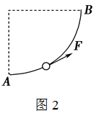
答案 C
2．(2014·上海单科，9)如图2，光滑的四分之一圆弧轨道AB固定在竖直平面内，A端与水平面相切，穿在轨道上的小球在拉力F作用下，缓慢地由A向B运动，F始终沿轨道的切线方向，轨道对球的弹力为F_{N}，在运动过程中( )
A．F增大，F_{N}减小 B．F减小，F_{N}减小
C．F增大，F_{N}增大 D．F减小，F_{N}增大
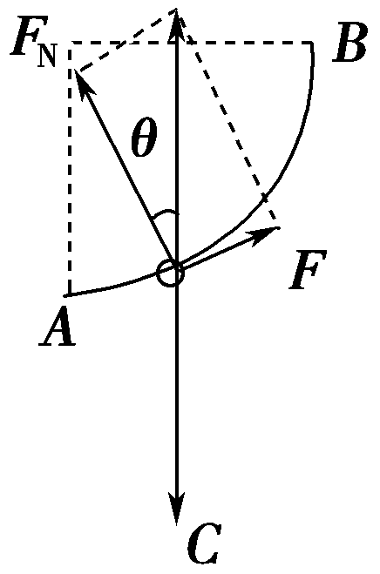
解析
对球受力分析，受重力、支持力和拉力，根据共点力平衡条件，有：F_{N}＝mgcos θ和F＝mgsin θ，其中θ为支持力F_{N}与竖直方向的夹角；当物体向上移动时，θ变大，故F_{N}变小，F变大；故A正确，BCD错误．
答案 A
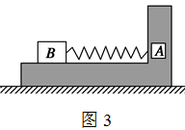
3．(2014·贵州六校联考，15)如图3所示，放在粗糙水平面上的物体A上叠放着物体B.A和B之间有一根处于压缩状态的弹簧，物体A、B均处于静止状态．下列说法中正确的是( )
A．B受到向左的摩擦力 B．B对A的摩擦力向右
C．地面对A的摩擦力向右 D．地面对A没有摩擦力
解析 弹簧被压缩，则弹簧给物体B的弹力水平向左，因此物体B平衡时必受到A对B水平向右的摩擦力，则B对A的摩擦力水平向左，故A、B均错误；取A、B为一整体，因其水平方向不受外力，则地面对A没有摩擦力作用，故D正确，C错误．
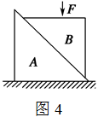
答案 D
4．图4所示，物体A置于水平地面上，力F竖直向下作用于物体B上，A、B保持静止，则物体A的受力个数为( )
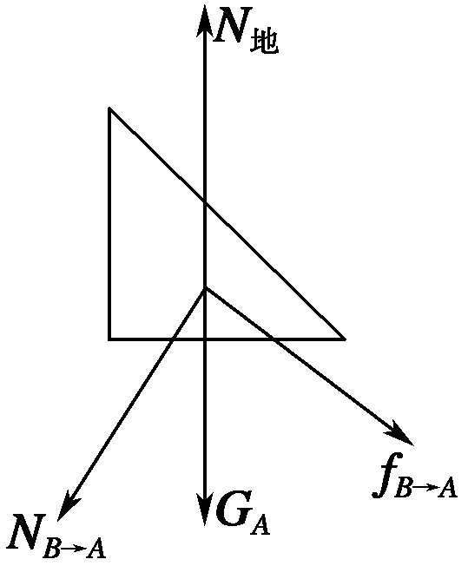
A．3 B．4
C．5 D．6
解析 利用隔离法对A受力分析，如图所示．
A受到重力G_{A}，地面给A的支持力N_{地}，B给A的压力N_{B→A}，B给A的摩擦力f_{B→A}，则A、C、D错误，B正确．
答案 B
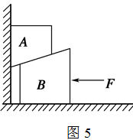
5．(2014·广州综合测试)如图5所示，两梯形木块A、B叠放在水平地面上，A、B之间的接触面倾斜．A的左侧靠在光滑的竖直墙面上，关于两木块的受力，下列说法正确的是( )
A．A、B之间一定存在摩擦力作用
B．木块A可能受三个力作用
C．木块A一定受四个力作用
D．木块B受到地面的摩擦力作用方向向右
解析 A、B之间可能不存在摩擦力作用，木块A可能受三个力作用，选项A、C错误，B正确；木块B也可能不受地面的摩擦力作用，选项D错误．
答案 B
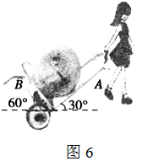
6．(2014·佛山调研考试)如图6所示是人们短途出行、购物的简便双轮小车，若小车在匀速行驶的过程中支架与水平方向的夹角保持不变，不计货物与小车间的摩擦力，则货物对杆A、B的压力大小之比F_{A}∶F_{B}为( )
A．1∶ B.∶1 C．2∶1 D．1∶2
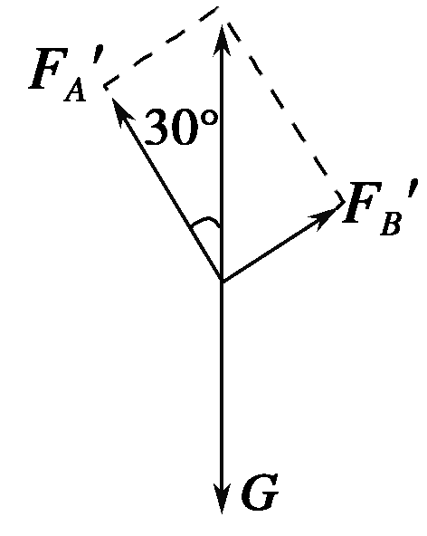
解析 以货物为研究对象进行受力分析，如图所示，利用力的合成法可得tan 30°＝，根据牛顿第三定律可知F_{B}＝F_{B}′、F_{A}＝F_{A}′，解得F_{A}∶F_{B}＝∶1，选项B正确．
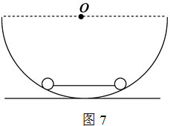
答案 B
7．(2014·昆明市质量检测)如图7所示，两个质量均为m的小球用轻质细杆连接静止于内壁光滑的半球形碗内，杆及碗口平面均水平、碗的半径及两小球之间的距离均为R，不计小球半径，则碗对每个小球的支持力大小为( )
A.mg B.mg C.mg D．2mg
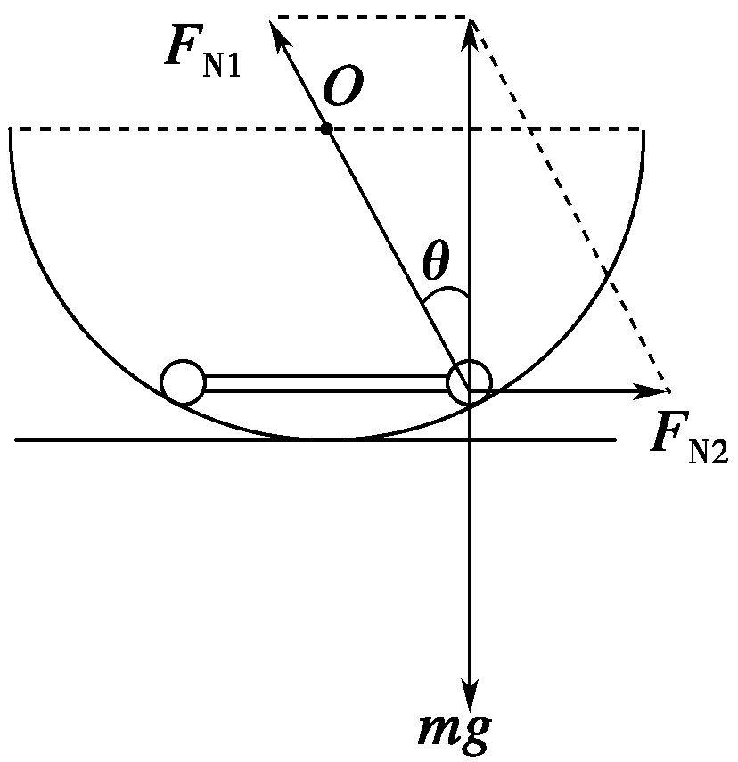
解析
以其中一小球为研究对象，受力情况如图所示．根据题意可知θ＝30°，根据平衡条件可知：F_{N1}＝＝mg，选项B正确．
答案 B
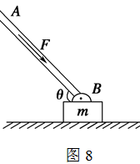
8．在机械设计中常用到下面的力学原理，如图8所示，只要使连杆AB与滑块m所在平面间的夹角θ大于某个值，那么，无论连杆AB对滑块施加多大的作用力，都不可能使之滑动，且连杆AB对滑块施加的作用力越大，滑块就越稳定，工程力学上称为“自锁”现象．设滑块与所在平面间的动摩擦因数为μ，为使滑块能“自锁”应满足的条件是( )
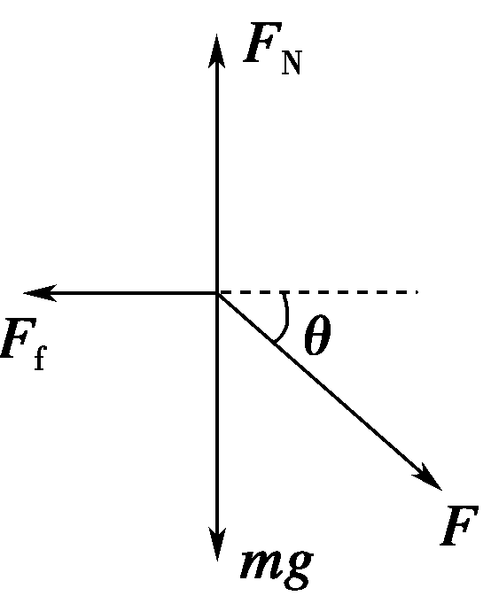
A．μ≥tan θ B．μ≥cot θ C．μ≥sin θ D．μ≥cos θ
解析 滑块m的受力如图所示，建立直角坐标系，将力F正交分解，由物体的平衡条件可知：竖直方向有F_{N}＝mg＋Fsin θ，水平方向有Fcos θ＝F_{f}≤μF_{N}.由以上两式解得Fcos θ≤μmg＋μFsin θ.因为力F很大，所以上式可以写成Fcos θ≤μFsin θ故应满足的条件为μ≥cot θ，B对．
答案 B
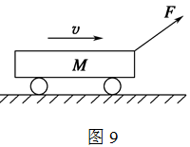
二、多项选择题
9．如图9所示，小车M在恒力F的作用下，沿水平地面做直线运动，由此可判断( )
A．若地面光滑，则小车一定受三个力的作用
B．若地面粗糙，则小车一定受四个力的作用
C．若小车做匀速运动，则小车一定受四个力的作用
D．若小车做加速运动，则小车可能受三个力的作用
解析 先分析重力和已知力F，再分析弹力．由于F的竖直分力可能等于重力，因此地面可能对小车无弹力作用，无弹力也就无摩擦力，A、B错误；若小车匀速运动，那么水平方向所受摩擦力和F的水平分力平衡，这时小车一定受重力、恒力F、地面的弹力、摩擦力四个力的作用，C正确；若小车做加速运动，当地面光滑时，小车可能受重力、恒力F、地面的弹力三个力作用，D正确．
答案 CD
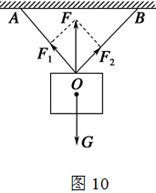
10．一件行李重为G，被绳OA和OB吊在空中，OA绳和OB绳的拉力分别为F₁、F₂，如图10所示，则( )
A．F₁、F₂的合力是G
B．F₁、F₂的合力是F
C．行李对绳OA的拉力方向与F₁方向相反，大小相等
D．行李受到重力G、OA绳拉力F₁、OB的拉力F₂，还有F共四个力
解析 合力与分力具有等效替代的关系．所谓等效是指力F的作用效果与其分力F₁、F₂共同作用产生的效果相同．F₁和F₂的合力的作用效果是把行李提起来，而G的作用效果是使行李下落，另外产生的原因(即性质)也不相同，故A错误；F₁和F₂的作用效果和F的作用效果相同，故B正确；行李对绳OA的拉力与拉行李的力F₁是相互作用力，等大、反向，不是一个力，故C正确；合力F是为研究问题方便而假想出来的力，实际上不存在，应与实际受力区别开来，故D错误．
答案 BC
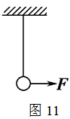
11．(2014·湖北黄冈质检)如图11所示，用一根不可伸长的轻质细线将小球悬挂在天花板上，现对小球施加一个方向始终垂直细线的拉力F将小球缓慢拉起，在小球拉起的过程中，下列判断正确的是( )
A．拉力F一直增大 B．拉力F先增大后减小
C．细线的拉力一直减小 D．细线的拉力先增大后减小
解析 小球在拉起的过程中，设线与竖直方向的夹角为θ，由于F与细线垂直，将重力分解可得F＝mgsin θ，θ逐渐增大，F逐渐增大，A正确．细线的拉力F_{T}＝mgcos θ，θ逐渐增大，cos θ逐渐减小，C正确．
答案 AC
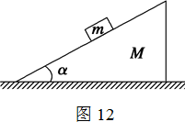
12．倾角为α、质量为M的斜面体静止在水平桌面上，质量为m的木块静止在斜面体上．下列结论正确的是( )
A．木块受到的摩擦力大小是mgcos α
B．木块对斜面体的压力大小是mgcos α
C．桌面对斜面体的摩擦力大小是mgsin αcos α
D．桌面对斜面体的支持力大小是(M＋m)g
解析 以木块为研究对象有：F_{f}＝mgsin θ，F_{N}＝mgcos θ，所以A错、B对；以整体为研究对象有：F_{N}′＝(M＋m)g，F_{f}′＝0，所以C错、D对．
答案 BD
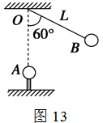
13．(2014·四川成都六校检测)如图13所示，两个质量均为m，带电荷量均为＋q的小球A、B，一个固定在O点的正下方L处，另一个用长为L的细线悬挂于O点，静止时，细线与竖直方向的夹角为60°，以下说法正确的是( )
A．O点处的电场强度的大小为
B．A在B处产生的电场强度为
C．细线上的拉力为
D．B球所受A球的库仑力和线的拉力的合力方向竖直向上
解析 由点电荷的场强公式，A在O处或B处产生的电场强度大小均为E₁＝k，O点处的电场为A、B分别在O处产生的电场的叠加，即E₂＝2E₁cos 30°＝k，则A、B正确；对B球，由平衡条件得，B球所受A球的库仑力和线的拉力的合力方向竖直向上，且细线上的拉力F_{T}＝，则D正确，C错误．
答案 ABD
14．如图14所示，倾角为α的斜劈放置在粗糙水平面上，斜面粗糙，物体a放在斜面上．一根轻质细线一端固定在物体a上，细线绕过两个光滑小滑轮，滑轮1固定在斜劈上、滑轮2下吊一物体b，细线另一端固定在c上，c穿在水平横杆上，物体a和滑轮1间的细线平行于斜面，系统静止．物体a受到斜劈的摩擦力大小为F_{f1}，c受到横杆的摩擦力大小为F_{f2}，若将c向右移动少许，a始终静止，系统仍静止，则
( )
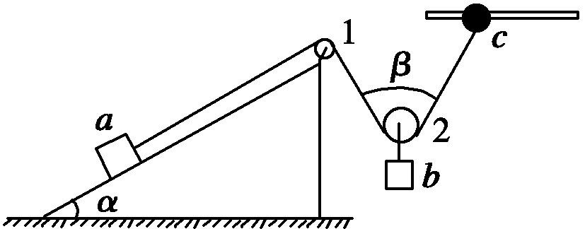
图14
A．F_{f1}由沿斜面向下改为沿斜面向上，F_{f2}始终沿横杆向右
B．细线对a和c的拉力都将变大
C．F_{f1}和F_{f2}都将变大
D．斜劈受到地面的摩擦力和横杆受到物体c的摩擦力都将变大
解析 将c向右移动少许，a位置不变，则夹角β将变大，根据力的合成可知细线上的张力将变大，B正确；对c，细线与横杆的夹角减小，又细线对c的拉力增大，细线沿杆向左的分力增大，则c受到杆的摩擦力F_{f2}将增大，对a、b、c、斜劈和两个小滑轮整体，可知斜劈受到地面的摩擦力和物体c受到横杆的摩擦力等大反向，则斜劈受到地面的摩擦力和横杆受到物体c的摩擦力都将变大，D正确；对a，不能确定重力沿斜面向下的分力和细线拉力的大小关系，则不能确定a受到斜面的摩擦力的大小和方向，A、C均错．
答案 BD
15．如图15甲、乙所示，倾角为θ的斜面上放置一滑块M，在滑块M上放置一个质量为m的物块，M和m相对静止，一起沿斜面匀速下滑，下列说法正确的是
( )
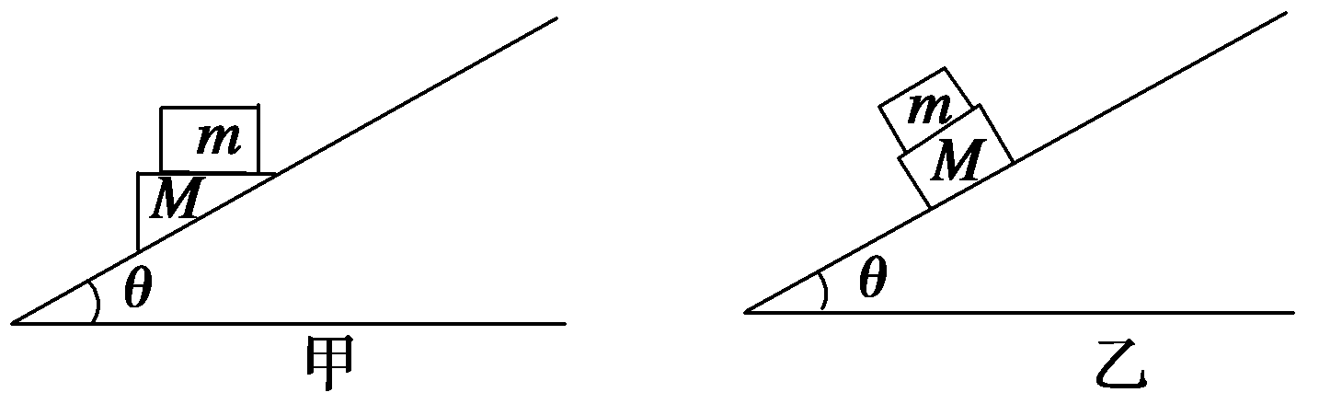
图15
A．图甲中物块m受到摩擦力
B．图乙中物块m受到摩擦力
C．图甲中物块m受到水平向左的摩擦力
D．图乙中物块m受到与斜面平行向上的摩擦力
解析 对图甲：设m受到摩擦力，则物块m受到重力、支持力、摩擦力，而重力、支持力平衡．若物体受摩擦力作用，其方向与接触面相切，方向水平，则物体m受力将不平衡，与题中条件矛盾．故假设不成立，A、C错误．对图乙：设物块m不受摩擦力，由于m匀速下滑，m必受力平衡，若m只受重力、支持力作用，由于支持力与接触面垂直，故重力、支持力不可能平衡，则假设不成立．由受力分析知：m受到与斜面平行向上的摩擦力，B、D正确．
答案 BD
方法技巧 计算推理法
本专题的题目为受力分析和共点力的平衡问题，结合平衡条件进行分析和推理，即“计算推理法”.
根据题给条件，利用有关的物理规律、物理公式或物理原理通过逻辑推理或计算得出正确答案，然后再与备选答案对照做出选择.

